**Pizza Delivery Express**

Especificação de Requisitos de Software –

Modelos de Caso de Uso

Versão 1.0

**Histórico de Revisão**

|  |  |  |  |  |
| --- | --- | --- | --- | --- |
| **Data** | **Versão** | **Descrição** | **Autor** | **TIA** |
| 25/04/2020 | 2.0 | Especificação do Cenário | Plinio Targa,  Fernando Gonçalves | 41826851  31895204 |

**Especificação de Requisitos de Software**

# Objetivo do Documento

Este documento identifica e descreve os requisitos do projeto da Pizza Delivery. Dessa forma, é apresentado o comportamento externo do sistema, descrevendo também requisitos não funcionais, restrições de projeto ou outros fatores que dão uma visão geral sobre o projeto.

## Definições, Acrônimos e Abreviações

CPF – Cadastro de Pessoa Física

# Caso de Uso – Diagrama de Caso de Uso

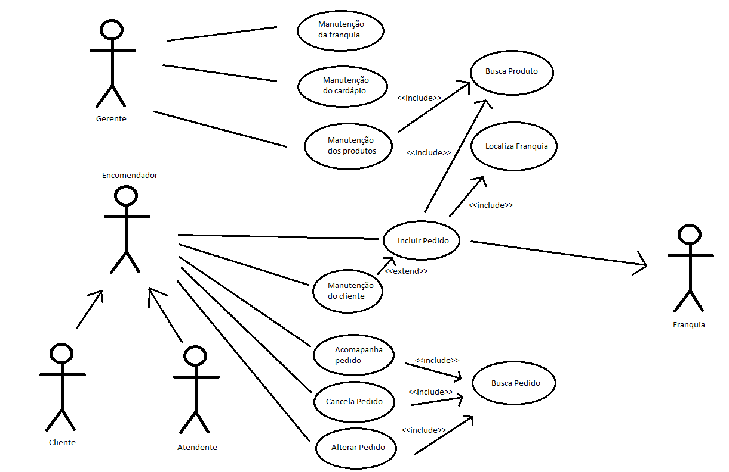

Casos de Faz Pedido – Visão Encomendador

|  |  |
| --- | --- |
| Identificador | UC001 |
| Nome | Faz Pedido |
| Atores | Encomendador |
| Sumário | Permitir que Encomendador altere seu pedido |
| Complexidade | Média |
| Regras de Negócio | / |
| Pré-condições | O encomendador é autenticado no sistema. |
| Pós-condição | O pedido é realizado com sucesso, encomendador tem acesso ao acompanhamento/alteração do pedido. |
| Pontos de Inclusão | Busca Produto, Localiza Franquia |
| Pontos de Extensão | Manutenção do Cliente |

**Fluxo Principal**:

|  |  |
| --- | --- |
| Fluxo Principal | |
| Ações do Ator | Ações do Sistema |
| 1. Ao abrir o aplicativo, o Encomendador se conecta usando seu cadastro. | 2. Sistema busca no banco de dados por cadastro no banco de dados  3. Sistema autêntica com sucesso e exibe tela de boas-vindas. |
| 4. Encomendador navega pelo APP até o Menu e seleciona os produtos que deseja comprar. | 5. Sistema verifica disponilidade no estoque.  6. Sistema informa valor do pedido e dá opção de comprar outros produtos ou seguir para pagamento. |
| 7. Encomendador escolhe o modo de pagamento  7.1. Encomendador adiciona mais produtos e escolhe o modo de pagamento.  10. Encomendador insere endereço para entrega e confirma pedido. | 8. Sistema verifica integridade dos dados de pagamento.  9. Sistema valida dados de pagamento caso o pagamento seja pelo app e pede o endereço de entrega.  9.1. Sistema questiona sobre troco caso o pagamento seja feito na entrega.  11. Sistema verifica integridade do endereço de entrega.  12. Sistema valida endereço e confirma pedido.  13. Sistema informa que pedido foi confirmado com sucesso, mostra número do pedido e redireciona encomendador para a tela de acompanhamento do pedido. |

**Fluxos alternativos**:

|  |  |
| --- | --- |
| Fluxo Alternativo – Passo 2 – Cadastro não encontrado no banco de dados | |
| Ações do Ator | Ações do Sistema |
|  | 1. Sistema informa que não foi encontrado o cadastro no sistema 2. Sistema pede para que o encomendador tente novamente ou   se cadastre. |

|  |  |
| --- | --- |
| Fluxo Alternativo - Passo 5- Não há estoque de produto | |
| Ações do Ator | Ações do Sistema |
|  | 5. Sistema informa que não há estoque  6. Sistema pede para o encomendador escolher outro produto. |

|  |  |
| --- | --- |
| Fluxo Alternativo - Passo 9 – Dados de Pagamento Inválidos | |
| Ações do Ator | Ações do Sistema |
|  | 9. Sistema informa que os dados inseridos são inválidos e pede para que sejam inseridos novamente |

|  |  |
| --- | --- |
| Fluxo Alternativo – Passo 12 – Dados de Entrega Inválidos | |
| Ações do Ator | Ações do Sistema |
|  | 12. Sistema informa que os dados inseridos são inválidos  13. Sistema pede para que os dados sejam inseridos novamente |

Casos de Acompanha Pedido – Visão Encomendador

|  |  |
| --- | --- |
| Identificador | UC002 |
| Nome | Acompanha Pedido |
| Atores | Encomendador |
| Sumário | Permitir que Encomendador acompanhe o pedido |
| Complexidade | Baixa |
| Regras de Negócio | / |
| Pré-condições | Há um pedido cadastrado no sistema e o encomendador é autenticado no sistema. |
| Pós-condição | Previsão de entrega do pedido |
| Pontos de Inclusão | Busca Pedido |
| Pontos de Extensão | / |

**Fluxo Principal**:

|  |  |
| --- | --- |
| Fluxo Principal | |
| Ações do Ator | Ações do Sistema |
| 1. Ao abrir o aplicativo, o Encomendador se conecta usando seu cadastro. | 1. Sistema busca no banco de dados por cadastro no banco de dados 2. Sistema autêntica com sucesso e exibe tela de boas-vindas. |
| 1. Encomendador navega pelo APP até PERFIL e seleciona o pedido que deseja acompanhar. | 1. Sistema busca no banco de dados pelo pedido 2. Sistema exibe tela de acompanhamento de pedido |

**Fluxos alternativos**:

|  |  |
| --- | --- |
| Fluxo Alternativo – Passo 2 – Cadastro não encontrado no banco de dados | |
| Ações do Ator | Ações do Sistema |
|  | 1. Sistema informa que não foi encontrado o cadastro no sistema 2. Sistema pede para que o encomendador tente novamente ou   se cadastre. |

|  |  |
| --- | --- |
| Fluxo Alternativo - Passo 5- Cliente não tem pedido em andamento | |
| Ações do Ator | Ações do Sistema |
|  | 5. Sistema informa que não há nenhum pedido em andamento |

Casos de Altera o Pedido – Visão Encomendador

|  |  |
| --- | --- |
| Identificador | UC003 |
| Nome | Altera Pedido |
| Atores | Encomendador |
| Sumário | Permitir que Encomendador altere seu pedido |
| Complexidade | Média |
| Regras de Negócio | / |
| Pré-condições | Há um pedido cadastrado no sistema e o encomendador é autenticado no sistema. |
| Pós-condição | Pedido é alterado com sucesso, valor final é modificado ou não. |
| Pontos de Inclusão | Busca Pedido |
| Pontos de Extensão | / |

**Fluxo Principal**:

|  |  |
| --- | --- |
| Fluxo Principal | |
| Ações do Ator | Ações do Sistema |
| 1. Ao abrir o aplicativo, o Encomendador se conecta usando seu cadastro. | 2. Sistema busca no banco de dados por cadastro no banco de dados  3. Sistema autêntica com sucesso e exibe tela de boas-vindas. |
| 4. Encomendador navega pelo APP até PERFIL e seleciona o pedido que deseja alterar. | 5. Sistema busca no banco de dados pelo pedido.  6. Sistema exibe tela de alteração do pedido. |
| 7. Encomendador seleciona os produtos que deseja remover/adicionar  9. Encomendador confirma alteração do pedido | 8. Sistema verifica disponibilidade dos produtos e prossegue caso haja.  10. Sistema altera pedido com sucesso e mostra na tela novo valor do pedido e avisa que o pedido foi alterado com sucesso.  10. Sistema redireciona Encomendador para a tela de acompanhamento de pedido. |

**Fluxos alternativos**:

|  |  |
| --- | --- |
| Fluxo Alternativo – Passo 2 – Cadastro não encontrado no banco de dados | |
| Ações do Ator | Ações do Sistema |
|  | 1. Sistema informa que não foi encontrado o cadastro no sistema 2. Sistema pede para que o encomendador tente novamente ou   se cadastre. |

|  |  |
| --- | --- |
| Fluxo Alternativo - Passo 5- Cliente não tem pedido em andamento | |
| Ações do Ator | Ações do Sistema |
|  | 5. Sistema informa que não há nenhum pedido em andamento |

|  |  |
| --- | --- |
| Fluxo Alternativo - Passo 8 – Sem estoque dos itens adicionados | |
| Ações do Ator | Ações do Sistema |
|  | 8. Sistema informa que não há estoque do produto escolhido e informa o encomendador |